
2026年 1月 710号

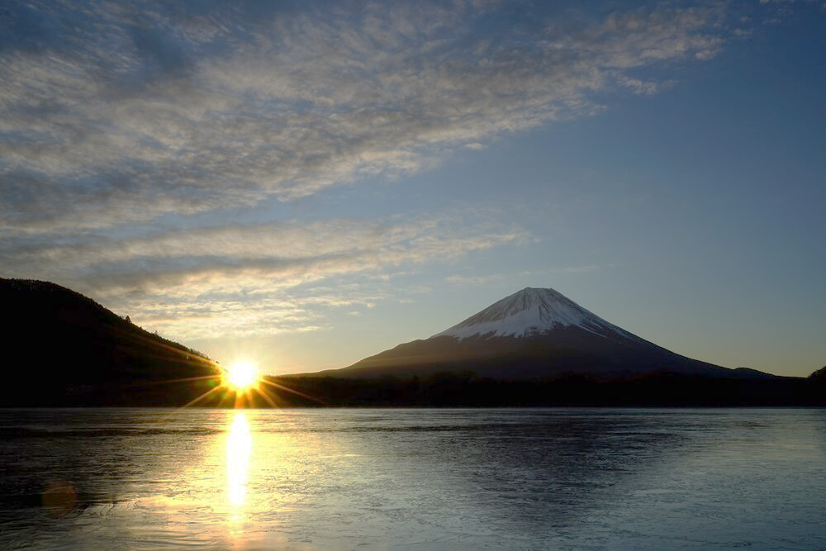
精進湖畔からの日の出 湖面は寒さで凍っています 山下さん



KRWAC

京都洛中勤労者山岳会 会報「しょいこ」
発 行 所：京都洛中勤労者山岳会
〒604-8451
京都市中京区西の京御輿岡町28 大江 方
TEL.075-463-3999
発行責任者：大 江 六 夫
編 集：京都洛中勤労者山岳会 編集部
http://rakutyu.net

京都洛中勤労者山岳会 会報「しょいこ」
発 行 所：京都洛中勤労者山岳会
〒604-8451
京都市中京区西の京御輿岡町28 大江 方
TEL.075-463-3999
発行責任者：大 江 六 夫
編 集：京都洛中勤労者山岳会 編集部
http://rakutyu.net

山に学び
山に親しみ
山を愛する
洛中山岳会

